Фоторепортаж об участии в городской детско-родительской выставке «Сила страны в дружбе народов!» совместно МАУ «Культурно-деловой центр г. Березники», ноябрь 2021 год
Подготовили воспитатели
группы №11 :Швецова О.Ю.
Чезганова В.Б.
Цель: повышение интереса к празднику «День народного единства».
Задачи:
- Развивать потенциал творчески одаренных детей и взрослых;
- Побуждать родителей к совместной творческой деятельности с детьми, развивать и распространять новые формы организации семейного досуга;

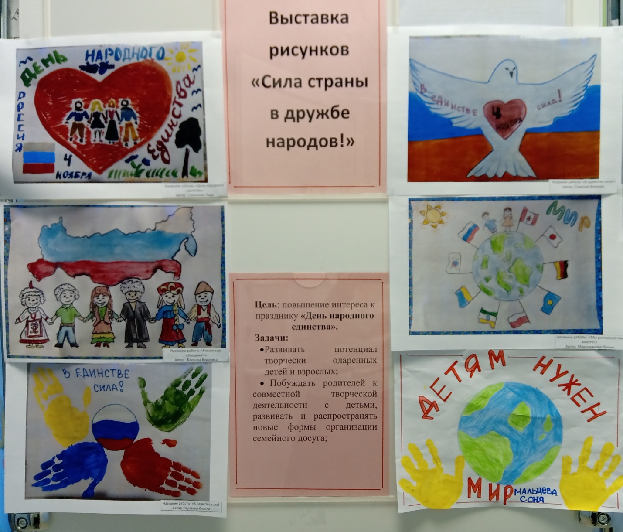

Итог : 10 сертификатов + 2 педагога
